FICHA DE AVANCE 01
Proyecto Capstone · desarrollo ágil, incremental e iterativo
Equipo | Equipo 3: Guillermo Mora, José Montesino y Pablo Pinto | Sección
Nombre de la solución | Buk Learning: DSS de siniestralidad de la cartera de seguros | Semana / iteración | Iteración 01
Fecha | 16-09-2026 | Docente guía | Reginaldo Salinas
Propósito de la ficha
Registrar evidencia concreta del avance de la solución informática, revisar el incremento desarrollado, recibir retroalimentación y definir el siguiente paso de trabajo. Cada semana debe existir un resultado verificable, aunque todavía sea parcial.

1. Meta de la iteración
Objetivo semanal (resultado que el equipo espera lograr): Transformar la idea aprobada en la Fase 1 en una solución construible: alcance, actores, flujo principal, arquitectura, modelo de datos, interfaces, tecnologías y funcionalidades priorizadas para el primer incremento.
Necesidad del usuario o problema que aborda esta iteración: El equipo de seguros de Buk conoce la siniestralidad de su cartera solo cuando la aseguradora la informa, con rezago y de forma agregada. Necesita verla por póliza y anticipar qué pólizas superarán el umbral técnico antes de la renovación.
Criterio que permitirá considerar cumplida la meta: Diseño revisado por el equipo, con el modelo de datos y las pantallas principales definidos y las funcionalidades del primer incremento priorizadas.

2. Foco de esta semana: diseño de la solución
El equipo debe transformar la idea aprobada en una solución coherente y construible. Marque y adjunte evidencia de los elementos trabajados:
- ☒ Definición del alcance inicial: qué resolverá y qué quedará fuera por ahora. Cuatro etapas acotadas a la póliza colectiva por período; quedan fuera el asegurado individual y la decisión automática de renovación (guía 1.5).
- ☒ Usuarios o actores principales y necesidades que atenderá la solución. Equipo de seguros, analista de datos, ejecutivo comercial y administrador, cada uno con sus permisos.
- ☒ Flujo principal de uso o proceso que apoyará la solución. Carga y validación de los datos, cálculo, tablero descriptivo, predicción 90 días antes de la renovación y decisión del equipo de seguros.
- ☒ Arquitectura o esquema general: componentes, módulos e interacción entre ellos. Dos fuentes, seudonimización y reconciliación, PostgreSQL y tres salidas (Figura 1).
- ☒ Modelo inicial de datos: entidades, atributos y relaciones relevantes. Empresa, aseguradora, póliza, póliza período, predicción, usuario y registro de accesos (Figura 3).
- ☒ Diseño de interfaces o vistas principales, cuando corresponda. Bocetos del tablero descriptivo y del tablero de decisión (Figura 2).
- ☒ Tecnologías seleccionadas y justificación de su aporte al proyecto. Next.js con TypeScript para la interfaz, la alternativa de la guía más cercana a producción; PostgreSQL para la cartera; Python con scikit-learn para datos y modelos.
- ☒ Historias de usuario o funcionalidades priorizadas para el primer incremento funcional. Primer incremento: resumen de la cartera y registro de un trimestre con cálculo automático (sección 7).

3. Entregables y evidencias
Evidencia comprometida | Estado | Responsable | Enlace / ubicación en GitHub
Documento o diagrama de diseño de la solución | ☐ Pendiente ☐ En curso ☒ Listo | Guillermo Mora | Guía 1.5 y presentación de Fase 1 (diapositiva 4); Figura 1
Modelo de datos inicial | ☐ Pendiente ☐ En curso ☒ Listo | Pablo Pinto | Figura 3 de esta ficha
Diseño de interfaces / flujo | ☐ Pendiente ☐ En curso ☒ Listo | Guillermo Mora y José Montesino | Presentación de Fase 1 (diapositiva 17); Figura 2
Backlog priorizado de funcionalidades | ☐ Pendiente ☐ En curso ☒ Listo | Todo el equipo | Secciones 2 y 7 de esta ficha

4. Plan de trabajo de la iteración
Tarea / actividad | Responsable | Inicio | Término | Estado | Evidencia
Alcance, actores y flujo principal a partir de la guía de Fase 1 | José Montesino | 09-09 | 16-09 | Listo | Guía 1.5
Arquitectura: fuentes, procesamiento y salidas | Guillermo Mora | 09-09 | 16-09 | Listo | Figura 1
Modelo inicial de datos a nivel de póliza y período | Pablo Pinto | 09-09 | 16-09 | Listo | Figura 3
Bocetos del tablero descriptivo y del tablero de decisión | Guillermo Mora | 09-09 | 16-09 | Listo | Figura 2
Tecnologías y prioridades del primer incremento | Todo el equipo | 09-09 | 16-09 | Listo | Secciones 2 y 7
Solicitud de acceso a los datos de la cartera | Pablo Pinto | 09-09 | 16-09 | En curso | Sección 6

5. Revisión del incremento
Al cierre de la semana, el equipo debe presentar el resultado alcanzado. No basta con indicar que se trabajó: debe mostrarse un producto, documento, diagrama, decisión o funcionalidad verificable.
Aspecto | Resultado / evidencia | Evaluación del equipo
¿Qué se completó? | Alcance, actores, flujo, arquitectura, modelo de datos inicial, bocetos de los dos tableros, tecnologías y prioridades del primer incremento. | ☒ Logrado  ☐ Parcial  ☐ No logrado
¿Qué quedó incompleto y por qué? | El acceso a los datos reales sigue en trámite con Buk y la aseguradora; el modelo de datos se ajustará cuando lleguen. | ☐ Logrado  ☒ Parcial  ☐ No logrado
¿Qué se validó con usuario/docente? | El caso y el diseño preliminar se presentaron al docente en la Fase 1; falta validarlos con un usuario del equipo de seguros. | ☐ Logrado  ☒ Parcial  ☐ No logrado
¿Qué decisión técnica se tomó? | Aplicación web en Next.js con TypeScript, base PostgreSQL y Python para datos y modelos; unidad de análisis: la póliza colectiva por período. | ☒ Logrado  ☐ Parcial  ☐ No logrado

6. Bloqueos, riesgos y decisiones
Bloqueo o riesgo | Impacto en la solución | Acción acordada | Responsable / fecha
Acceso a los datos reales de la cartera y a los reportes de siniestros | Sin ellos no hay variable objetivo ni validación del cálculo | Solicitud formal a Buk y a la aseguradora; plan alternativo con datos sintéticos | Pablo Pinto, 23-09-2026
Disponibilidad de la contraparte del equipo de seguros | Retrasa la validación de las definiciones del indicador | Cuestionario asincrónico de respaldo, como indica el plan de trabajo | José Montesino, 23-09-2026
Elección entre Streamlit y Next.js para la interfaz | Define cómo se construyen los dos tableros | Se elige Next.js con TypeScript, la alternativa de la guía para una interfaz cercana a producción | Guillermo Mora, 16-09-2026

7. Compromiso para la siguiente iteración
Incremento o resultado comprometido | Responsable | Fecha | Criterio de aceptación
Primera pantalla: resumen de la cartera con datos de prueba | Guillermo Mora | 23-09-2026 | Muestra la siniestralidad de la cartera y las pólizas sobre el umbral.
Tabla poliza_periodo y registro de un trimestre con cálculo automático | Pablo Pinto | 23-09-2026 | El trimestre ingresado aparece con su siniestralidad y su nivel de riesgo.
Publicación de la aplicación en la nube | Guillermo Mora | 23-09-2026 | La aplicación se abre desde una URL pública con inicio de sesión.
Estado general de la iteración: ☒ Cumplida ☐ Parcialmente cumplida ☐ No cumplida
Validación: Representante del equipo ____________________ Docente guía ____________________

Anexo. Evidencias del diseño
La arquitectura y los bocetos provienen de la presentación de Fase 1 (Fase 1/Evidencias Grupales del repositorio del ramo). El modelo de datos es el diseño inicial a nivel de póliza y período.
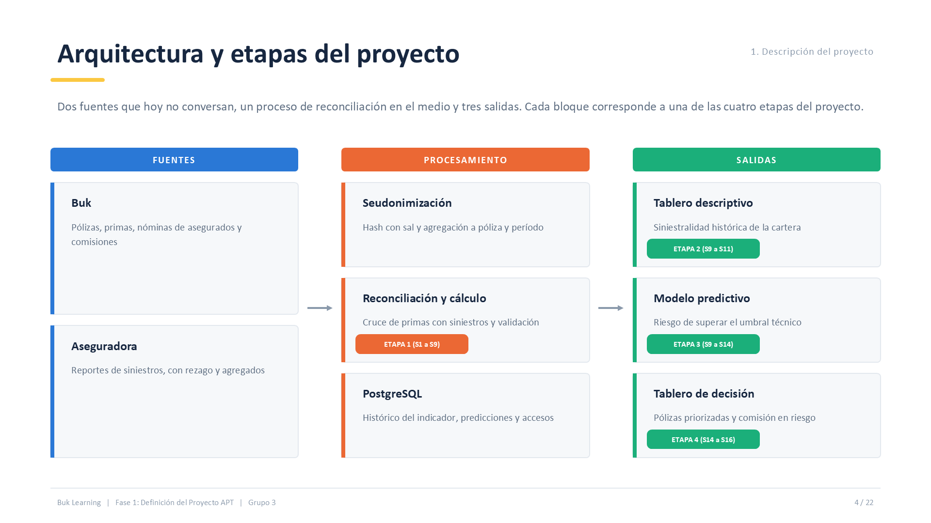
Figura 1. Arquitectura y etapas del proyecto (presentación de Fase 1, diapositiva 4).
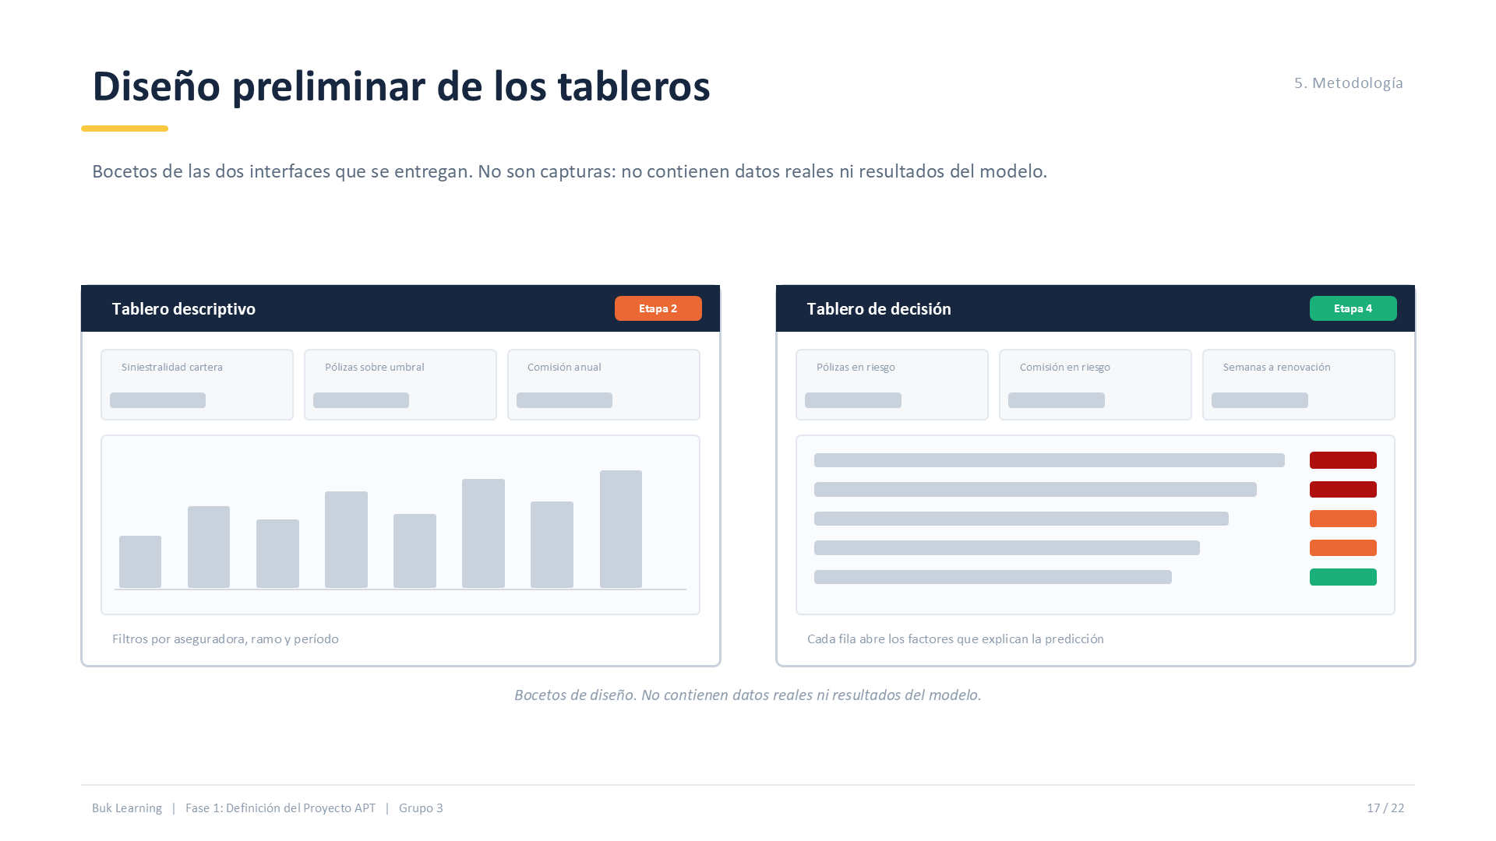
Figura 2. Bocetos del tablero descriptivo y del tablero de decisión (presentación de Fase 1, diapositiva 17).
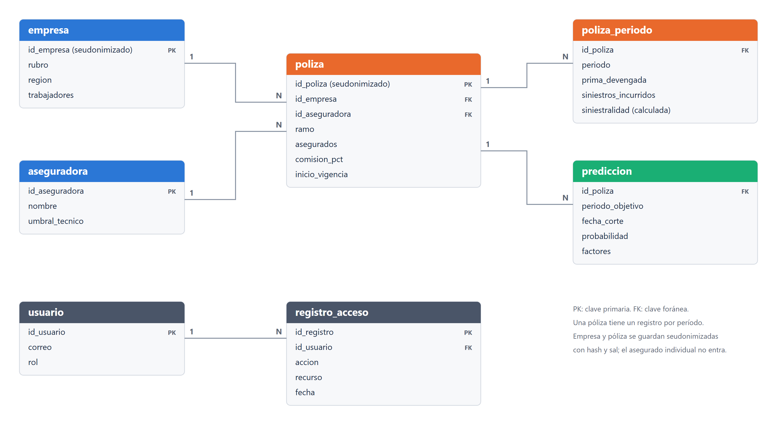
Figura 3. Modelo inicial de datos: entidades, atributos y relaciones.

